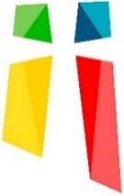
Vonkje van hoop bij 14 september 2025
Zondag van de kruisverheffing

Er bestaan crucifixen
in alle vormen en maten.
Met een lijdende Christus.
Een stervende Heer.
Getormenteerd of gestileerd.
Met een Verrezen Heer,
soms met de handen
uitgestrekt naar de wereld.

Ook kruisen zonder corpus.
Eenvoudig, sober.
Soms met edelstenen versierd.

Het kruis bestaat
in vele varianten.
Als teken van pijn en lijden.
Bovenal als symbool
van opstanding en verrijzenis,
want Jezus leeft,
over de dood heen,
tot op vandaag.

In de lezingen horen we
een hymne van Paulus.
En een getuigenis van Jezus:
“God heeft zijn Zoon
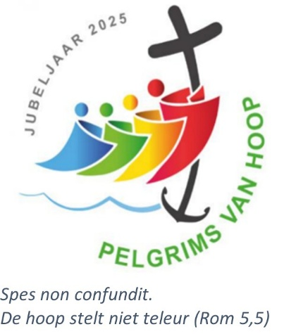
naar de wereld gestuurd
om de mensen te redden.”

Het kruis is teken van hoop.
Zoals in het logo hierbij.
En zoals Paulus het zegt
in de brief aan de Hebreeën:
“Dankzij Jezus is ons vertrouwen
heel groot.
Het lijkt op een anker,
waarmee een schip veilig vastligt.”
Stof om
over na te denken!

Mia Verbanck

